“文化·党群网站集约化”应用
“三张清单”

简 介

“文化·党群网站集约化”应用作为深刻领会习近平总书记关于数字中国建设重要论述和党的二十大战略部署的具体举措，遵循“集约建设、互联互通、协同联动”工作要求，推动重庆市党群网站集约建设，以数字赋能为手段，实现党群网站业务协同融合、数据安全保障，以数据流整合决策流、执行流、业务流提升党群网站业务流程再造、管理机制重塑，推进其治理水平的提升。党群网站集约化，以数字化赋能提升全市党群网站管理能力，形成平台、整合安全、资源优化融合、数据互认共享、管理统筹规范、服务便捷高效的发展新格局，推动党群网站走上数据驱动的新道路，以信息资源为核心的集约化建设，不断实现创新发展。
“文化·党群网站集约化”应用针对基层平台能力弱、安全防护低、协同不到位、数据共享差，以及围绕群众需求，推进信息公开，优化党群服务，提升用户体验，提供可用、实用、易用的互联网党群信息数据服务和便民服务，科学划定网站类别，分级权限，规范建设标准，统筹考虑全市党群网站功能定位，突出特色，明确建设模式和发展方向，完善体制机制，深化分工协作，加强网站内容建设。开发内容采、编、发、校、审、查等功能，集成互动交流、信息监督、分析研判等一级场景，及十余个多跨二级场景，推动涵盖全市90余个党群单位体制机制改革，编制形成“三张清单”。
一、重大需求清单
需求来源 | 内 容 | 多部门履职需求
1.提升政治能力 | 1.党的二十大报告指出，要加快构建新发展格局,着力推动高质量发展，并提出了“数字中国”建设要求，以“数字化”助推社会主义现代化建设新征程。  2.落实国务院印发《数字中国建设整体布局规划》关于“推进数字技术与经济、政治、文化、社会、生态文明建设“五位一体”深度融合”的要求。 | 1.全市党的意识形态工作需求：市宣传部、各党群单位、全市各级人大等。  2.理论研究、理论学习、理论宣传、精神文明建设工作需求：市宣传部、各党群单位、全市各级人大等。3.分析研判和引导社会舆论需求：市宣传部、各党群单位、全市各级人大等。  4.对社会思想理论领域总体态势进行分析研判需求：市宣传部、各党群单位、全市各级人大等。
1.提升政治能力 | 1.落实“数字重庆建设大会”关于用数字化技术、数字化思维和数字化认知，把数字化、一体化、现代化贯穿到党的领导和经济、政治、文化、社会、生态文明建设全过程各方面。  2.落实数字重庆建设领导小组办公室主任协调会第二次会议精神的要求，以政府网站集约化建设模式统筹建设拟保留的党群网站。
2.基层高频需求 | 1.基层信息系统建设和保障能力参差不齐，自主建设和安全保障能力薄弱，缺乏稳定可靠的技术支撑。  2.基层经费保障压力大，建设、维护、安全、等保、监测等均需落实经费专项保障，期待实现集约达到节约。  3.基层在党群之间内容协同不畅，信息共享不足、响应不同步或滞后，需要统一且共享体系实现协同共享，同步共办。  4.基层缺乏对内容审校流程的标准执行，无智能化辅助工具协助检测内容错敏，需要内容生产智能校辅工具，协助规避内容错误。  5.基层接收群众反映问题渠道多、数量大，存在多头交办、重复回复办理，流程混乱，亟需统一门户，统一窗口接件，规范系统办理流程，实现系统层面的协作办理能力。
3.群众高频需求 | 1.群众反映，部分党群网站在高并发时期无法正常访问，影响使用。  2.群众反映，部分党群网站的质量低，交互体验友好不足。  3.网络谣言乱象频出，群众需要党群提供可靠且权威的问题咨询和反馈的渠道，官方渠道能够给予可信的信息和可靠的回复。  4.群众反映，部分党群单位无门户网站，无法通过互联网官方门户获取相应信息。
4.比学先进打造重庆辨识度 | 重庆市政府建设了“全市集约、整体联动、部门协同、资源共享”的重庆市政府网站集约化平台。实现政府门户服务的标准化、精准化、便捷化、智能化、平台化、协同化；实现政府门户服务流程显著优化，服务形式更加多元，服务渠道更为畅通，服务体验更为智能，群众办事满意度显著提升。目前重庆市党群网站未按照集约进行建设。
二、多跨场景清单
核心业务 | 一级场景 | 二级场景 | 多跨数据共享 | 多跨业务协同 | 贯通层级及功能
党群信息全生命周期管理监督 | 1.信息发布全过程管理 | 1.智能信息采集。  2.内容辅助编写发布。  3.内容智能比对审核。  4.内容发布“一稿多端” | 1.实现各党群单位网站信息公开数据资源实时共享互通。  2.实现各党群单位公开数据与新媒体平台对接共享。  3.实现内容管理编辑资源库共享互通。 | 1.推动全市党群内容管理业务融合。  2.推动全市党群内容发布与新媒体内容发布管理业务互通。  3.推动党群部门之间的业务协同、工作机制的有机对接。 | 市级：制定标准规范和配套制度，通过系统实现全市党群网站在信息管理、互动交流、智能辅助、监督管理领域的全流程、全方位业务管理，数据调度、分析和监督考核。  区县级：通过系统进行人大区县级子站数据的整理、公开、共享、监测。  企业群众：通过服务端（PC端、移动端）进行信息公开、互动交流、统一用户等服务的获取及业务应用的使用。
党群信息全生命周期管理监督 | 2.互动交流全方位管理 | 1.意见在线一键征集。  2.意见智能协同处置。  3.全市意见智能智库。  4.用户互动个人中心。 | 1.实现党群门户用户意见一网通办。  2.实现党群互动意见信息一网统管。  3.实现党群单位信息处置数据智库。  4.实现与全市统一身份认证系统个人/法人用户数据对接。 | 1.推动全市党群部门互动服务应用场景汇聚。  2.推动全市党群意见处置应用业务协同。
党群信息全生命周期管理监督 | 3.党群信息全过程监督 | 1.信息生产过程跟踪。  2.信息内容智能校验。  3.风险动态实时预警。  4.风险联动处置。 | 1.实现信息生产标准化接入能力共享。  2.实现内容智能校验标准词库一库共享。  3.实现全市党群风险动态预警和处置共享联动。 | 1.推动党群内容生产管理业务跟踪能力协同。  2.推动内容智能校验业务能力协同。  3.推动资源调度风险预警业务能力协同。
党群信息全生命周期管理监督 | 5.分析研判全链条评价 | 1.信息全景智能复盘。  2.工作流程智能复盘。  3.互动信息效能评估。  4.工作量化综合评估。 | 1.实现党群网站数据、新媒体数据实时共享，进行绩效监督。  2.实现党群网站数据实时共享互通，全盘分析效能评估。 | 推动全市党群网站评估能力建设，促进效能分析、传播能力等方面的业务协同
三、重大改革清单
序号 | 内 容
1 | 建立党群网站一网统管的闭环机制。针对系统建设和保障能力参差不齐，经费保障压力大等问题。统一建设高效可靠平台级生产流程，强化协同治理，深化数字赋能，实现内容闭环耦合、一体管理闭环机制。
2 | 构建统一标准化内容发布审校机制。针对缺乏对内容审校流程的标准执行问题。形成一体统筹的工作流程，厘清责任链条，细化量化职能部门不同层级责任归属，全链条跟踪内容生产反馈。
3 | 建立内容发布前后有效监测体系。针对无智能化辅助工具检测内容错敏词的问题。通过智能化平台监测待发布内容数据，第一时间精准识别错敏词句，及时提示，甄别修订的监测机制。
4 | 建立内容跨部门协同共享机制。针对内容协同不畅，信息共享不足、响应不同步或滞后问题。深化数字赋能，创新运用现代信息技术手段，实现内容一键发布、数据一库共享、办件高效多跨协同机制。
5 | 打造协同共办的互动交流反馈机制。针对群众反映问题渠道问题。打造规范标准、协同共办的互动交流工作处理机制。
6 | 创新科学评估量化体系。通过算法设计智能测算信息传播路径、传播情况，全流程记录并科学分析梳理互动信息的类型和有效回复，形成决策指导依据。

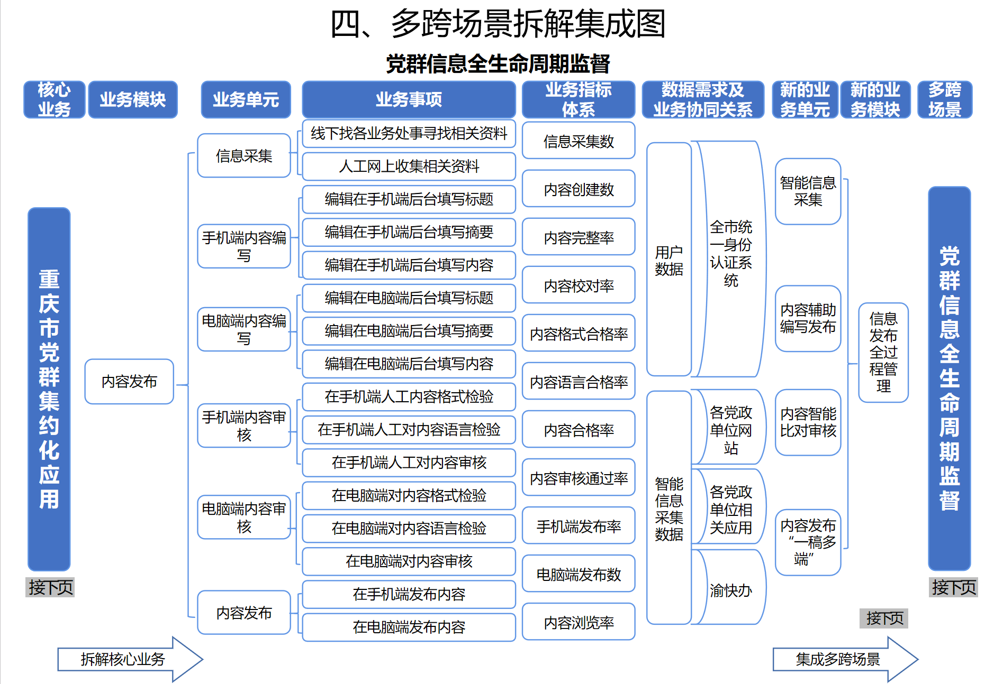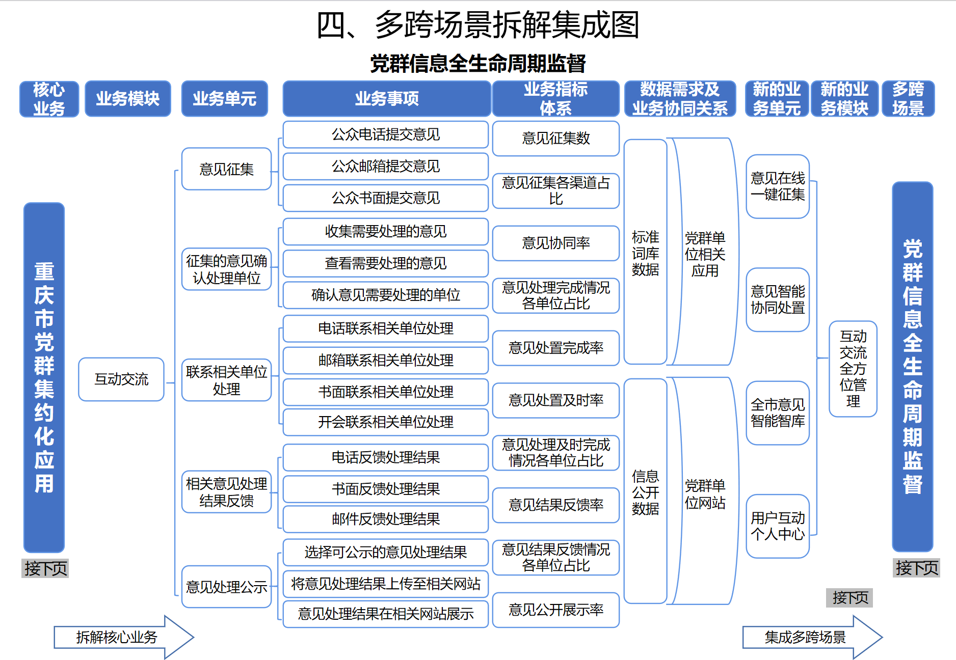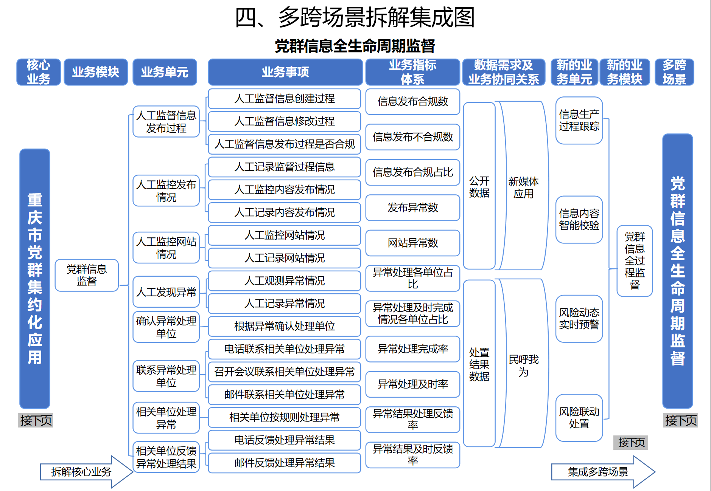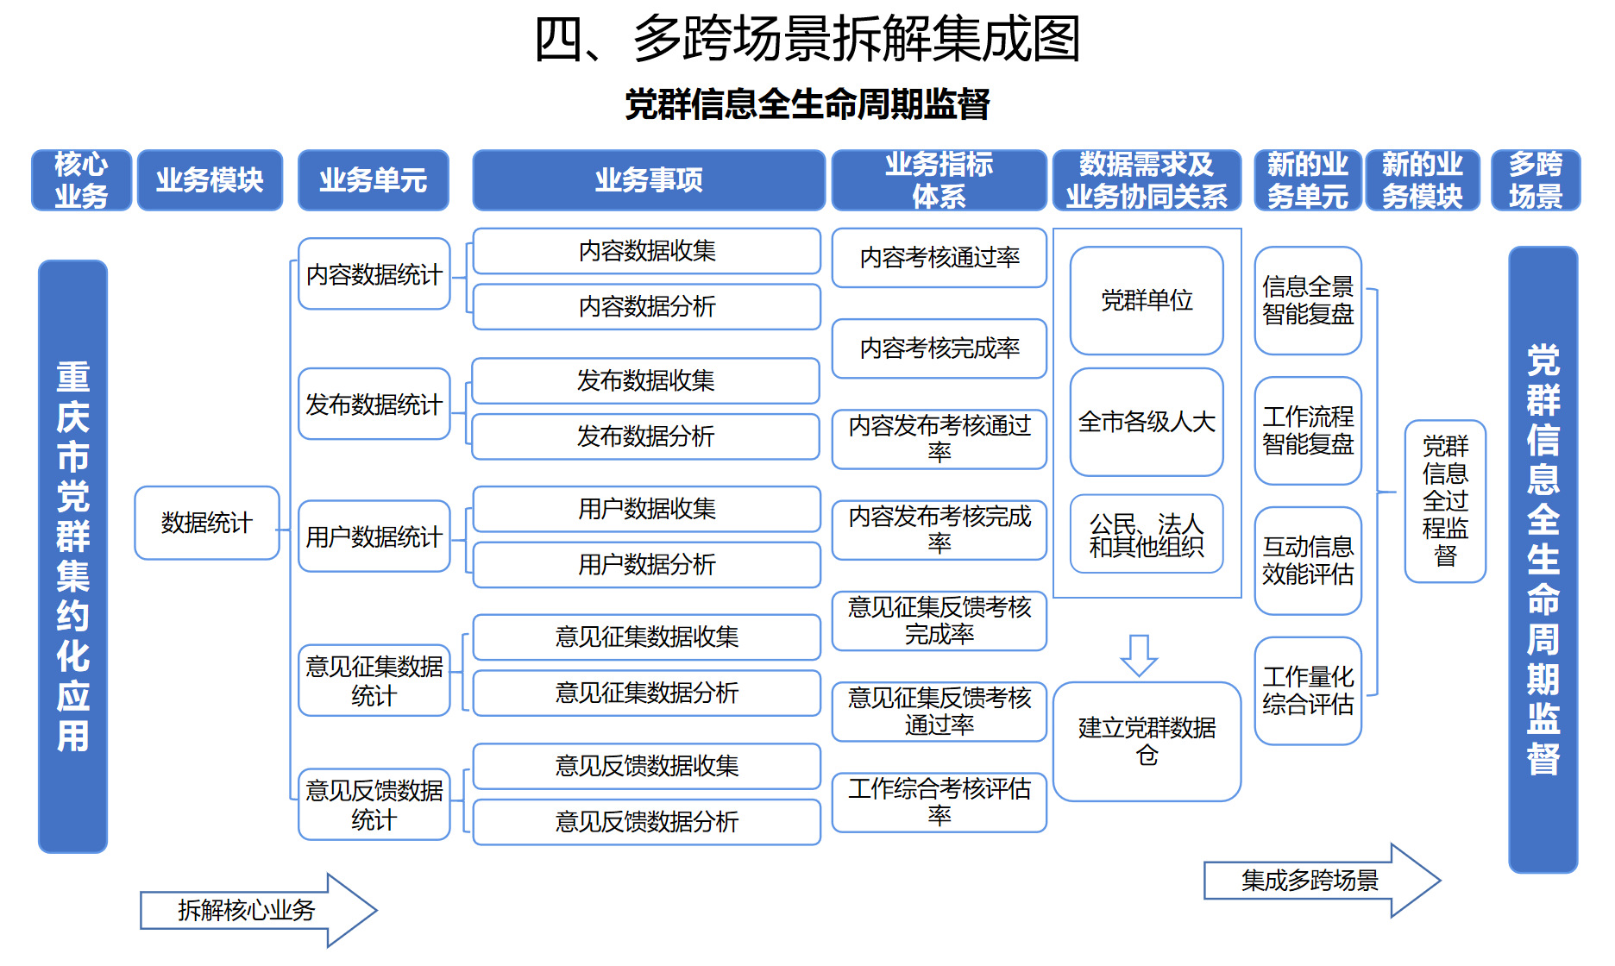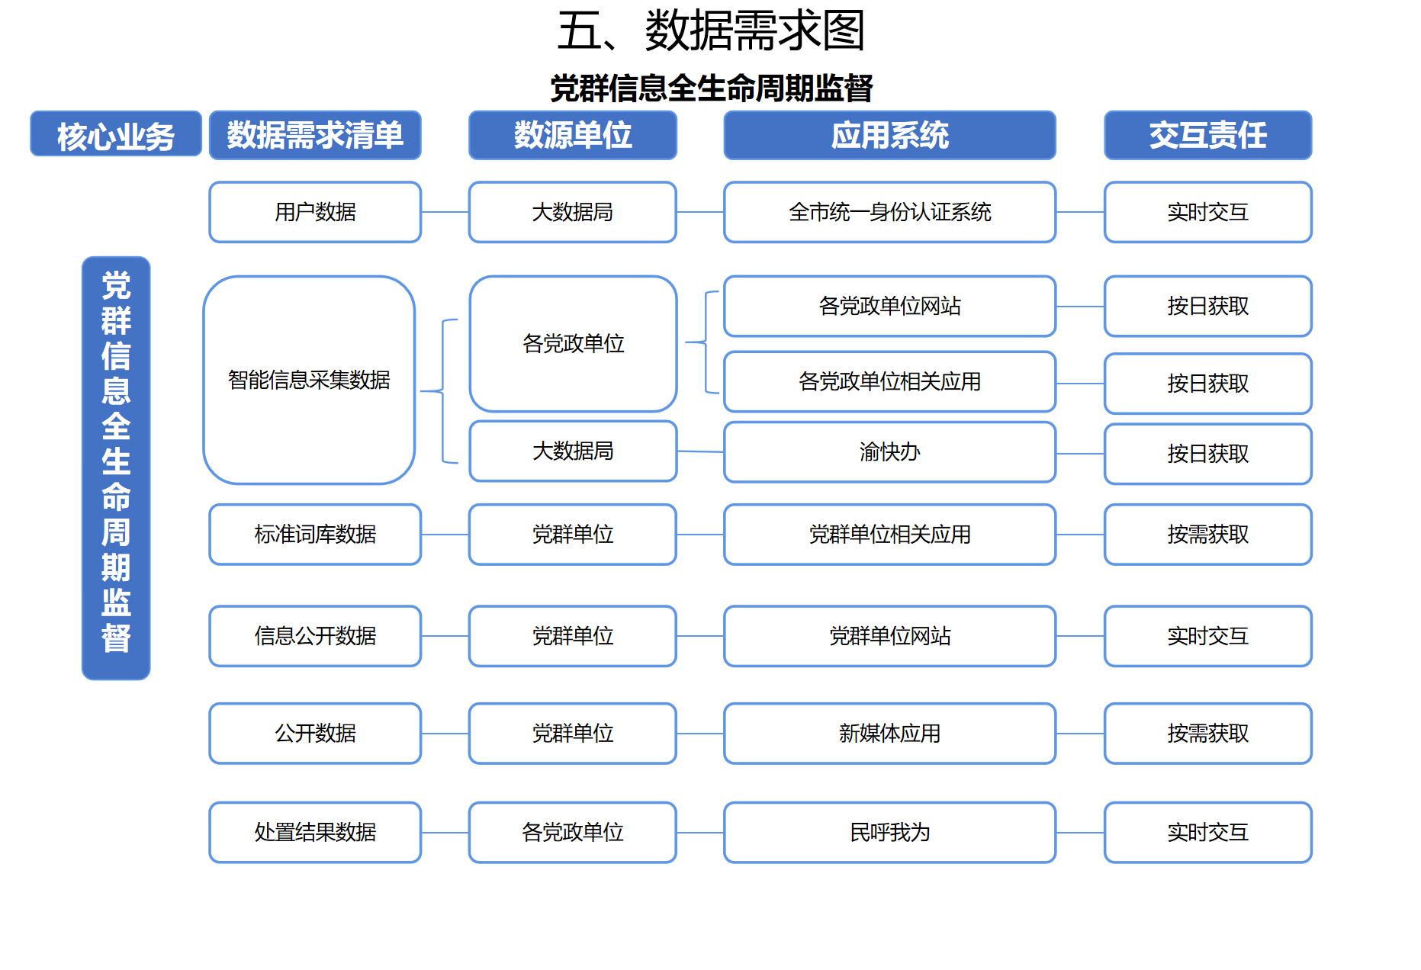

六、流程再造对比图

